Beleidsregel uitgangspunten onderzoeksmethodiek funderingen Woltersum
Het college van burgemeester en wethouders van de Gemeente Groningen

Gelet op artikel 11 lid 8 Subsidieverordening funderingen Woltersum

Besluit vast te stellen

Beleidsregel uitgangspunten onderzoeksmethodiek funderingen Woltersum

De gemeente Groningen heeft onderstaande uitgangspunten inclusief stappenplan en leidraad kostenraming op 31 augustus 2021 vastgesteld. Deze documenten zijn onderdeel van de ‘subsidieverordening funderingen Woltersum’ die op 30 juni 2021 door de gemeenteraad is vastgesteld. Woningeigenaren in Woltersum die gebruik willen maken van subsidie voor onderzoek naar de fundering, dienen deze documenten te overhandigen aan het ingenieursbureau dat het onderzoek namens hem uitvoert. Het ingenieursbureau dient deze documenten te betrekken bij de samenstelling van het onderzoeksrapport. De subsidieaanvraag wordt hierop getoetst.

1 Inleiding

In dit document is een ‘opdrachtomschrijving’ gegeven waar eigenaren van een woning in Woltersum, in het kader van de subsidieverordening funderingen Woltersum, gebruik van kunnen maken. Met deze opdrachtomschrijving kunnen woningeigenaren uit Woltersum een ingenieursbureau benaderen om het onderzoek naar de fundering onder hun pand te laten uitvoeren.

1.1 Toepassingsgebied
Het stappenplan dat beschreven wordt in deze ‘opdrachtomschrijving’ is uitsluitend bedoeld voor de beoordeling van funderingen van woningen (met één of twee bouwlagen en/of vliering) die op staal zijn gefundeerd in de plaats Woltersum. Woningen met een fundering op palen vallen buiten de subsidieverordening. Het gegeven stappenplan mag alleen toegepast worden in de context van de subsidieverordening funderingen Woltersum.

1.2 Motivatie methodiek
De in dit document gepresenteerde methodiek is ontstaan op basis van:
subsidieverordening funderingen Woltersum;
ervaringen volgend uit het Pilot Project, waarin de funderingen van 13 woningen in Woltersum zijn beoordeeld;
kennis en ervaring van het ingenieursbureau Aveco de Bondt.

2 Uitgangspunten

In dit hoofdstuk worden de uitgangspunten van de subsidieverordening en de bijbehorende ‘opdrachtomschrijving’ beschreven.

2.1 Uitgangspunten subsidieverordening
2.1.1 Doelstelling subsidieverordening
De subsidieverordening is bedoeld om woningeigenaren van Woltersum tegemoet te komen in een bijdrage voor het oplossen van huidige draagkrachtproblemen aan de fundering van hun woning, indien daar sprake van is.
2.1.2 Financieringen vanuit subsidieverordening
- De subsidieverordening voorziet de woningeigenaren van Woltersum tot een bedrag van €10.000,- incl. BTW voor het laten uitvoeren van een onderzoek naar draagkrachtproblemen van de fundering onder hun woning.
- De subsidieverordening voorziet de woningeigenaren van Woltersum tot een bedrag van €150.000 incl. BTW in het uitvoeren van funderingsverbetering dan wel funderingsherstel voor het oplossen van een eventueel aanwezig draagkrachtprobleem.
2.1.3 Afbakening subsidieverordening
In onderstaande figuur is de context van de subsidieverordening weergegeven. Te zien is dat de subsidieverordening uitsluitend bedoeld is voor het oplossen van huidige draagkrachtproblemen. Andere factoren, die mogelijk ook een rol spelen in het evt. toekomstig ontstaan van funderingsproblemen, zijn uitgesloten.
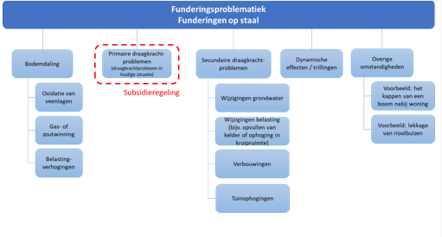
Figuur 1 – Context subsidieverordening funderingen Woltersum (bovenstaande is geen uitputtend overzicht)

2.2 Uitgangspunten onderzoeksmethodiek
In deze paragraaf worden, in het kader van de subsidieverordening, enkele uitgangspunten benoemd die van toepassing zijn op de uitvoering van de onderzoeken. De onderzoeker (het ingenieursbureau) dient deze uitgangspunten in ogenschouw te nemen.

Uitgangspunt 1: Samenhang met versterkingsadvies NCG
Als aanvulling op de versterkingsadviezen voor de bovengrondse constructies (door het NCG) is de subsidieverordening funderingen Woltersum tot stand gekomen. De woningeigenaren worden middels deze subsidieverordening tegemoet gekomen in een oplossing voor de huidig aanwezige funderingsproblematiek. Het fundering-verbeter-advies dient daarom aan te sluiten op de versterkingsadviezen van het NCG.

Bovengrondse schades (al dan niet als gevolg van een funderingsprobleem) dienen vanuit het versterkingsadvies (van NCG) behandeld te worden. Dat wil zeggen: vanuit het versterkingsadvies wordt een advies gegeven hoe om te gaan met deze schades. Vanuit het versterkingsadvies is een budget afgegeven voor uitvoering van herstelmaatregelen. Het herstellen van bovengrondse schades wordt daarom uitgesloten in de subsidieverordening funderingen Woltersum, dat is de verantwoordelijkheid van het NCG.

Uitgangspunt 2: Informatie betrekken uit voorgaande onderzoeken
De woningen in Woltersum zijn al verschillende keren geïnspecteerd en ingemeten. De beschikbare onderzoeksresultaten dienen, mits het onderzoek zorgvuldig is uitgevoerd, te worden toegepast in het onderzoek naar de fundering. Zo wordt voorkomen dat er dubbele werkzaamheden worden uitgevoerd. Door gebruik te maken van beschikbare resultaten, wordt het mogelijk om het onderzoek uit te voeren binnen het opgegeven budget. De beoordeling van de bruikbaarheid van eerdere resultaten dient door de deskundige te worden beoordeeld.

Uitgangspunt 3: Visie rekenmethodiek van draagkrachttoetsing: Een realistische benadering
De beoordeling van de fundering dient in eerste instantie gebaseerd te worden op ‘bewezen sterkte’ (stap 1, zie figuur 2). Indien uit stap 1 blijkt dat het toch noodzakelijk is om in stap 2 berekeningen te maken, dan geldt daarvoor het volgende:
Er is een rekenmethodiek beschreven om de draagkrachttoetsing uit te voeren. Houd bij uitvoering van de berekeningen het volgende in gedachten:
- Voer de berekeningen uit op basis van realistische aannames;
- Indien er aannames gedaan moeten worden: Voorkom dat conservatieve aanname op conservatieve aanname wordt gedaan. Het is belangrijker een zo realistisch mogelijk beeld te krijgen van de situatie. In de rekenmethodiek zijn immers al diverse veiligheidsmarges aanwezig.
- Neem het aspect ‘bewezen sterkte’ in ogenschouw bij het bepalen van eventueel benodigde aannames.
Uitgangspunt 4: Creativiteit ingenieursbureau
In dit document is een leidraad gegeven voor uitvoering van een onderzoek in het kader van de subsidieverordening. Echter niet alles is vast omlijnd bepaald. In de praktijk zullen uitzonderingen voorkomen waarbij het mogelijk beter is om af te wijken van de gegeven aanpak. Het is aan het betreffende ingenieursbureau om op basis van zijn expertise tot een passende oplossing te komen, maar altijd wel met het opgegeven doel voor ogen. (dat wil zeggen: het beoordelen van de fundering op het aspect draagkracht in de huidige situatie en indien nodig het bieden van een fundering verbeteroplossing met kostenraming).

Uitgangspunt 5: Overige uitgangspunten beoordelingsmethodiek
- Het onderzoek en het eventuele fundering-verbeter-advies worden gebaseerd op een statische beschouwing van de situatie. Dynamische effecten als gevolg van aardbevingen worden buiten beschouwing gelaten.
- Het onderzoek richt zich puur op de fundering en ondergrond.
- Het fundering verbeter-advies richt zich alleen op de fundering. Er wordt geen advies gegeven over het herstel van bovengrondse schades.
- Het onderzoek richt zich alleen op het woonverblijf. Bijgebouwen en aanbouwen met andere functie (zoals bijv. schuur) worden uitgesloten.
- Er wordt in de rekenkundige draagkrachttoetsing geen rekening gehouden met mogelijk toekomstige grondwaterfluctuaties, bodemdaling of andere mechanismen die het draagvermogen kunnen beïnvloeden (zoals trillingen of wijzigingen in belastingen). Het betreft een toetsing op basis van een momentopname.
Uitgangspunt 6: Aandachtspunten kostenraming
- De kostenraming dient aan te sluiten op de kostenraming uit het versterkingsadvies van het NCG. Er moet voorkomen worden dat kosten voor uitvoeringswerkzaamheden dubbel geraamd worden.
- De funderingsverbetering wordt gelijktijdig uitgevoerd met de bovengrondse versterkings- en herstelmaatregelen.
- Arbo-technisch gezien mogen er werkzaamheden vanuit de kelder- of kruipruimte uitgevoerd worden als er een vrije hoogte is van minimaal 800 mm (t.p.v. balken 600 mm). Indien deze hoogte aanwezig is, wordt er vanuit gegaan dat het herstel vanuit de kruipruimte wordt uitgevoerd en dat de begane grondvloer niet verwijderd wordt ten behoeve van de werkzaamheden.
- Er wordt in de kostenbegroting geen rekening gehouden met de aanwezigheid van asbesthoudende materialen.
- Kosten als gevolg van eventueel aanwezige bodemvervuiling worden niet begroot.

3 Stappenplan opdrachtomschrijving

In dit hoofdstuk wordt het stappenplan gegeven voor het uitvoeren van een onderzoek naar huidige draagkrachtproblemen dat past binnen de subsidieverordening funderingen Woltersum.

3.1 Onderzoeksdoel
Het doel van het onderzoek is:
- Het beoordelen van de fundering onder de woning op het aspect draagkracht in de huidige situatie;
- Indien er sprake is van een draagkrachtprobleem:
Het bieden van een fundering-verbeter-oplossing om het draagkrachtprobleem op te lossen;
Het bieden van een kostenraming behorend bij de fundering-verbeter-oplossing.
3.2 Onderzoeksmethodiek
In onderstaand figuur zijn de stappen weergegeven die aangehouden kunnen worden om het onderzoeksdoel te halen. Door dit stappenplan te volgen, wordt (indien nodig) een fundering-verbeteroplossing geboden voor het huidige draagkrachtprobleem. Hier is de subsidieverordening specifiek voor bedoeld.
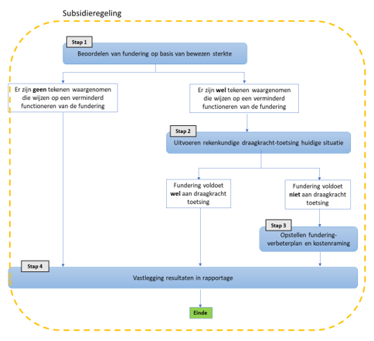

3.3 Toelichting per stap
3.3.1 Stap 1: Beoordelen van fundering op basis van bewezen sterkte
Doel stap 1
Het doel van stap 1 is:
- Bepaling of sprake is van een verminderd functioneren van de fundering
- Ophalen aanvullende informatie t.b.v. berekeningen
Werkzaamheden stap 1
(voor uitvoering van stap 1 wordt aanbevolen de F3O richtlijn: Onderzoek en beoordeling van funderingen op staal (ondiepe funderingen) in acht te nemen)

Stap 1.1 Verzamelen en bestuderen van basis-informatie
- Het verzamelen van de basis-informatie van de woning. Er kan gebruik worden gemaakt van o.a.:
Beschikbare inspectierapporten, schaderapporten, versterkingsadviezen en bouwtekeningen.
Algemeen beschikbare bronnen (dinoloket, kadaster, peilbuis gegevens etc).
Overige beschikbare informatie, van sommige panden is bijvoorbeeld een 3D scan beschikbaar.
- Het bestuderen van de beschikbare informatie ten behoeve van beeldvorming van de situatie en ter voorbereiding van de inspectie op locatie.
Stap 1.2 Inspectie op locatie
Basis inspectie
Tijdens een inspectie op locatie dient het volgende in kaart te worden gebracht:
- Fijnmazige lintvoegwaterpassing van gevels;
- Scheefstandmetingen gevels (staan gevels recht of uit het lood?);
- Vloerveldwaterpassing;
- Controle op klemmende deuren en ramen;
- Het nemen van grondboringen, waarbij geadviseerd wordt:
Voor vrijstaande woningen: minimaal 4 grondboringen per pand uitvoeren (voor, achter, zij links, zij rechts)
Indien het een grote vrijstaande woning betreft, kan overwogen worden om meer grondboringen uit te voeren.
Voor 2-onder-1 kap woningen: minimaal 3 grondboringen per pand uitvoeren (voor, achter, zij)
Voor rijtjeswoningen: minimaal 2 grondboringen per pand uitvoeren (voor en achter)
Indien uit het locatiebezoek blijkt dat er sprake is van lokale verzakkingen van het pand, wordt geadviseerd om ter plaatse van de verzakking een aantal extra grondboringen te nemen.
Grondboringen dienen mimimaal 10 meter uit elkaar genomen te worden.
- Algemene schouwing, beeldvorming situatie (evt. scheurvorming).
Aanvullende inspectie werkzaamheden
Er kan overwogen worden om tijdens de inspectie op locatie, aanvullend het volgende in kaart te brengen:
- Kelder:
Dikte keldervloer
Betreft het een dragende keldervloer
Staan de keldermuren gefundeerd op de keldervloer of naast de keldervloer in de grond?
- Poeren en stiepen:
Afmetingen van voet poer/stiep
Diepteligging voet poer/stiep ten opzichte van maaiveld niveau
- Kruipruimte:
Vrije hoogte in kruipruimte
Vrije hoogte in kruipruimte ter plaatse van balken
Aanwezigheid kruipgaten
Opmerking: Bovengenoemde aanvullende informatie is van belang voor de uitvoering van de berekeningen. Echter kan het op locatie blijken dat vergaand destructief onderzoek noodzakelijk is om één en ander in kaart te brengen. Als dat het geval is, kan afgeweken worden. Dan dient er, tijdens de berekeningen, een realistische aanname te worden gedaan voor deze onderdelen. Realistisch betekent in deze: maak een keuze zo dicht mogelijk bij de lijn der verwachting. Realistisch is in deze niet: zo conservatief mogelijk.

Uitgangspunt in stap 1.2 is:
- Er worden geen funderingsputten gegraven om de fundering in kaart te brengen. Uitgangspunt is dat deze informatie beschikbaar is in de bronnen.
- De aanwezige scheurvorming in de woning wordt niet in kaart gebracht. Deze informatie is beschikbaar in de bronnen. Indien niet beschikbaar in de aanwezige bronnen, dan kan tijdens de inspectie op locatie een beeld gevormd worden van de scheurvorming.
Stap 1.3 Beoordeling
Op basis van de informatie volgend uit de beschikbare bronnen en volgend uit de inspectie op locatie, kan een oordeel gevormd worden over de huidige staat van de fundering.
Daarbij kan gebruik gemaakt worden van de beoordelingsmethodiek van de F3O-richtlijn Onderzoek en beoordeling funderingen op staal (ondiepe funderingen).

De F3O-richtlijn stuurt op het bepalen van een handhavingstermijn van funderingen onder bestaande woningen. Om goed aan te sluiten op de vraagstelling, die past binnen de subsidieverordening, wordt in deze ‘opdrachtomschrijving’ gedeeltelijk afgeweken van de F3O-richtlijn.

In het kader van de vraagstelling die past bij de subsidieverordening funderingen Woltersum, dient de bestaande fundering beoordeeld te worden op het volgende:
Er zijn geen tekenen waargenomen die wijzen op een verminderd functioneren van de fundering. (>> ga door naar stap 4)
Er zijn wel tekenen waargenomen die wijzen op een verminderd functioneren van de fundering. (>> ga door naar stap 2)
Het is aan het ingenieursbureau om de onderzoeksresultaten in zijn totaliteit te interpreteren en op basis hiervan het oordeel te geven. De F3O-richtlijn is bedoeld om hierin sturing geven.

Indien er wel tekenen zijn waargenomen die wijzen op een verminderd functioneren van de fundering, dan dient een rekenkundige draagkrachttoetsing te worden uitgevoerd.

**Einde stap 1**
3.3.2 Stap 2: Uitvoeren van rekenkundige draagkracht-toetsing
Doel stap 2
Het doel van stap 2 is:
- Het middels berekeningen aantonen in hoeverre er in de huidige situatie sprake is van een draagkrachtprobleem van de fundering.
Werkzaamheden stap 2

Stap 2.1 Uitvoering rekenkundige toetsingen
De toetsing van de rekenkundige draagkracht van de fundering wordt uitgevoerd op basis van:

- Een gewichtsberekening van het pand
- Deze berekening wordt uitgevoerd op basis van regelgeving uit Eurocode (NEN-EN1990+A1+A1 C2) aangevuld met NEN8700.
- Een draagkrachtberekening van de ondergrond
- Deze berekening wordt uitgevoerd op basis van Eurocode 7 (NEN 9997_1+C2_2017).

- Een draagkrachttoetsing
- Voor de toetsing van de draagkracht van de fundering wordt de belasting vanuit de woning (per funderingsstrook) vergeleken met de draagkracht van de ondergrond.
Indien de draagkracht van de ondergrond groter is dan het de belasting vanuit de woning, dan voldoet de rekenkundige toetsing. (>> ga door naar stap 4)
Indien de draagkracht van de ondergrond kleiner is dan de belasting vanuit de woning, dan voldoet de rekenkundige toetsing niet en wordt funderingsverbetering geadviseerd. (>> ga door naar stap 3)
**Einde stap 2**
3.3.3 Stap 3: Opstellen fundering-verbeterplan en kostenraming

3.3.3.1 Doel stap 3
Het doel van stap 3 is:
- Het komen tot een fundering-verbeterplan inclusief kostenraming passend binnen de grenzen van de subsidieverordening.
3.3.3.2 Werkzaamheden stap 3

Stap 3.1 Opstellen fundering-verbeterplan
Er dient, op basis van de resultaten uit stap 1 en 2, een fundering-verbeterplan opgesteld te worden voor het oplossen van het huidige draagkrachtprobleem. Dit verbeterplan dient uitgewerkt te worden tot een voorlopig ontwerp.

Er zijn meerdere mogelijkheden om de fundering te verbeteren dan wel te vernieuwen. Kies voor een sobere en doelmatige aanpak, passend binnen het subsidiebedrag van € 150.000,- inclusief BTW.

Controleer in hoeverre het fundering-verbeterplan overlap heeft met het versterkingsplan van de NCG. Maatregelen die al zijn voorgeschreven vanuit het versterkingsplan hoeven niet opnieuw geraamd te worden in de kostenraming (stap 3.2).

Stap 3.2 Opstellen kostenraming
De kosten voor uitvoering van dit fundering-verbeterplan dienen inzichtelijk te worden gemaakt in een kostenraming. De kosten dienen inclusief BTW te worden opgegeven. De bijgaande ‘leidraad kostenraming herstel draagkrachtgebrek fundering’ dient hiervoor als uitgangspunt te worden gebruikt. Deze leidraad is op verzoek ook digitaal beschikbaar.

Indien de kosten voor maatregelen al opgenomen zijn in de kostenraming van het versterkingsadvies, dan hoeven ze niet opnieuw begroot te worden in de kostenraming voor het fundering-verbeterplan.

De subsidieverordening voorziet alleen in het financieren van kosten voor het oplossen van het draagkrachtprobleem. De subsidieverordening voorziet niet in het oplossen van alle mogelijke toekomstige risico’s die een rol kunnen spelen bij de betreffende woningen.

(>> ga door naar stap 4)

**Einde stap 3**

3.3.4 Stap 4: Vastlegging resultaten in rapportage

Doel stap 4
Het doel van stap 4 is:
- Vastlegging van de resultaten in een heldere rapportage.
- Het beantwoorden van de onderzoeksvragen:
Is er sprake van een draagkrachtprobleem in de huidige situatie?
Zo ja:
    - Welke maatregelen zijn noodzakelijk om het huidige draagkrachtprobleem op te lossen?
    - Wat kosten deze maatregelen?
Werkzaamheden stap 4

4.1 Vastlegging in rapportage
Verwerk de resultaten van de voorgaande onderzoekstappen in een rapportage.

Indien uit het onderzoek blijkt dat er wel sprake is van een draagkrachtprobleem, dan bevat de rapportage minimaal de volgende onderdelen:
Resultaten locatiebezoek;
Beoordeling ‘bewezen sterkte’ volgend uit stap 1;
Gewichtsberekening inclusief gehanteerde uitgangspunten;
Draagkrachttoetsing inclusief gehanteerde uitgangspunten;
Fundering-verbeterplan voor huidige draagkrachtprobleem uitgewerkt tot voorlopig ontwerp;
Kostenraming voor uitvoering van fundering-verbeterplan.
In de rapportage dient duidelijk te zijn:
- De gegeven fundering-verbeteroplossing is een oplossing voor alleen het huidige draagkrachtprobleem.
**Einde stap 4**

Leidraad kostenraming
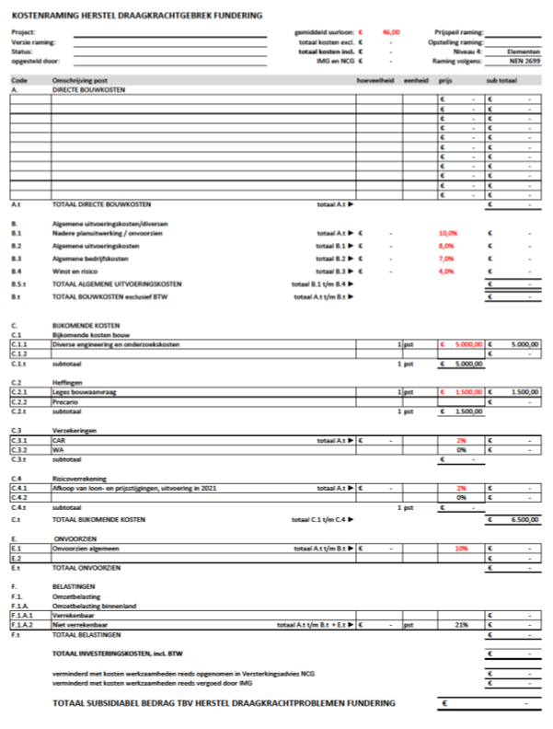

Gedaan te Groningen in de collegevergadering van 1 februari 2022,

De burgemeester,
Koen Schuiling

De secretaris,
Christien Bronda

